Лабораторна робота 4
  - Використання методу аналізу ієрархій для вирішення задач системного аналізу

1 Мета роботи
Метою роботи є дослідження методу аналізу ієрархій, побудова моделей із одним та кількома критеріальними рівнями й розроблення програмного засобу для визначення пріоритетів альтернатив на основі парних порівнянь.

2 Постановка задачі
Було розглянуто задачу вибору університету серед трьох альтернатив: університету А, університету Б та університету В. Оцінювання виконувалося за зручністю розташування та академічною репутацією. У першій моделі враховувалася одна система переваг, а в другій — рівнозначні погляди двох учасників із різною важливістю критеріїв.
Передбачалося забезпечити редагування ієрархії, автоматичне формування зворотних оцінок, визначення локальних і глобальних ваг, перевірку узгодженості та відображення підсумкового рейтингу. Вхідні судження мають демонстраційний характер і не є фактичними оцінками закладів освіти.

3 Теоретичні відомості

3.1 Ієрархічна модель та шкала порівнянь
Метод аналізу ієрархій передбачає декомпозицію задачі на мету, критерії та альтернативи. Відносна перевага елемента рядка над елементом стовпця задається додатним значенням aᵢⱼ. Для матриці парних порівнянь виконуються умови aᵢᵢ = 1 та aⱼᵢ = 1 / aᵢⱼ [1].
Таблиця 1 – Інтерпретація шкали парних порівнянь
Значення | Інтерпретація
1 | Однакова важливість або перевага
3; 5; 7; 9 | Помірна; сильна; дуже сильна; найсильніша перевага
2; 4; 6; 8 | Проміжні судження
1/2 … 1/9 | Перевага елемента стовпця над елементом рядка

3.2 Визначення локальних ваг
Вектор локальних пріоритетів визначається як нормований головний правий власний вектор матриці A. Сума його компонентів дорівнює одиниці. Обчислення виконується степеневим методом із послідовним множенням матриці на поточний вектор та нормуванням результату [2].
$A · w = λ_{max} · w; ∑_{i} w_{i} = 1.$
На початку всі ваги встановлюються рівними 1 / n. Ітерації завершуються, коли найбільша абсолютна зміна компонента вектора стає меншою за 10⁻¹². У реалізації встановлено обмеження у 10 000 ітерацій. Для додатних матриць, які формуються інтерфейсом, отримується нормований вектор ваг.

3.3 Перевірка узгодженості суджень
Узгодженість характеризує несуперечливість парних оцінок. Для n ≥ 3 обчислюються індекс узгодженості CI та відношення узгодженості CR. Випадковий індекс RI залежить від розміру матриці [2].
$CI = \frac{λ_{max} − n}{n − 1}; CR = CI / RI.$
Таблиця 2 – Значення випадкового індексу RI
n | 3 | 4 | 5 | 6 | 7 | 8 | 9
RI | 0,58 | 0,90 | 1,12 | 1,24 | 1,32 | 1,41 | 1,45

Значення CR не вище 0,10 розглядається як прийнятний орієнтир узгодженості. У разі перевищення порога рейтинг позначається як попередній. Для одного та двох елементів відношення CR не потребує перевірки. Узгодженість не доводить об’єктивної правильності вихідних суджень.

3.4 Синтез пріоритетів у багаторівневій ієрархії
Глобальна вага кінцевого критерію дорівнює добутку локальних ваг уздовж шляху від мети до цього критерію. Підсумковий пріоритет альтернативи визначається сумою її внесків за всіма кінцевими критеріями.
$G_{l} = ∏_{r} w_{r}; S_{i} = ∑_{l} G_{l} · v_{li}.$
Тут Gₗ позначає глобальну вагу кінцевого критерію, vₗᵢ — локальний пріоритет альтернативи за цим критерієм, Sᵢ — загальний пріоритет альтернативи. Після синтезу сума пріоритетів альтернатив дорівнює одиниці. Найбільше значення відповідає лідеру заданої моделі.

4 Програмна реалізація

4.1 Структура розробленого засобу
Було розроблено окремий розділ «Аналіз ієрархій» у наявному вебзастосунку. Інтерфейс реалізовано за допомогою React і TypeScript, зберігання стану — за допомогою Zustand, оформлення — засобами Tailwind CSS. Перехід до розділу виконується через бічне меню.
У модулі hierarchyStore.ts розміщено структуру вузла ієрархії, дії редагування та математичні функції analyzeMatrix і evaluateHierarchy. Компонент HierarchyPage.tsx забезпечує введення даних, рекурсивне відображення критеріїв, матриць і результатів.
Початковий екран містить поле мети, перелік альтернатив та засоби завантаження двох прикладів. Загальний вигляд відповідного фрагмента інтерфейсу наведено нижче (див. Рисунок 1).

Рисунок 1 – Інтерфейс введення мети та альтернатив
Підтримується від двох до дев’яти альтернатив та до дев’яти дочірніх критеріїв у кожній групі. Нові порівняння ініціалізуються одиницями. Після змін даних розрахунок оновлюється автоматично. Дані зберігаються у пам’яті застосунку до перезавантаження сторінки.

4.2 Формування матриць парних порівнянь
Для однорівневої моделі було задано перевагу академічної репутації над зручністю розташування у п’ять разів. Вектор ваг критеріїв становив 0,166667 та 0,833333 відповідно. Формування матриці й автоматичне відображення зворотної оцінки показано в інтерфейсі (див. Рисунок 2).

Рисунок 2 – Матриця порівняння критеріїв та їхні локальні ваги
За кожним критерієм було сформовано окрему матрицю порівняння університетів. Порядок рядків і стовпців в обох матрицях є однаковим: А, Б, В.
Таблиця 3 – Матриця за зручністю розташування
Альтернатива | А | Б | В
А | 1 | 1/2 | 1/5
Б | 2 | 1 | 1/2
В | 5 | 2 | 1

Таблиця 4 – Матриця за академічною репутацією
Альтернатива | А | Б | В
А | 1 | 2 | 3
Б | 1/2 | 1 | 2
В | 1/3 | 1/2 | 1

Редагування дозволено лише для верхньої половини матриці. Нижня половина заповнюється оберненими значеннями, а головна діагональ залишається одиничною. Така організація забезпечує взаємну оберненість парних оцінок.

5 Дослідження однорівневої моделі
Для критерію розташування було отримано локальні пріоритети 0,128271; 0,276350; 0,595379. За критерієм репутації пріоритети становили 0,539615; 0,296961; 0,163424. Значення CR для обох матриць не перевищували 0,10.
Після зважування локальних пріоритетів найбільше значення було отримано для університету А. Підсумковий рейтинг та його візуальне подання наведено в інтерфейсі (див. Рисунок 3).
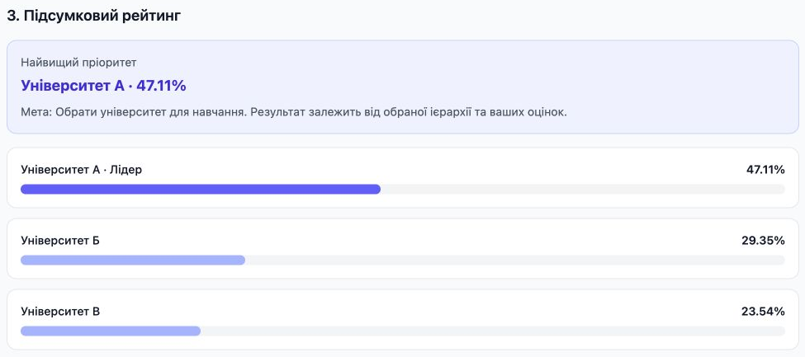
Рисунок 3 – Підсумковий рейтинг альтернатив для одного рівня критеріїв
Таблиця 5 – Внески критеріїв у підсумковий пріоритет
Альтернатива | Розташування | Репутація | Разом
Університет А | 2,14 % | 44,97 % | 47,11 %
Університет Б | 4,61 % | 24,75 % | 29,35 %
Університет В | 9,92 % | 13,62 % | 23,54 %

Високий пріоритет університету А пояснюється переважною вагою репутації. Його перевага за цим критерієм компенсує нижчу оцінку розташування. Отримані відсотки характеризують відносні пріоритети, а не ймовірності успішного навчання.

6 Дослідження дворівневої моделі
На першому рівні було задано рівнозначні погляди Мартіна та Джейн із вагами по 0,5. На другому рівні Мартін надавав репутації перевагу у п’ять разів, тоді як Джейн надавала розташуванню перевагу у три рази. Матриці альтернатив за відповідними критеріями залишалися однаковими для обох учасників.
Глобальні ваги чотирьох кінцевих критеріїв становили 8,33 %; 41,67 %; 37,50 % та 12,50 %. Розподіл глобальних ваг і внесків альтернатив подано у вигляді таблиць програми (див. Рисунок 4).
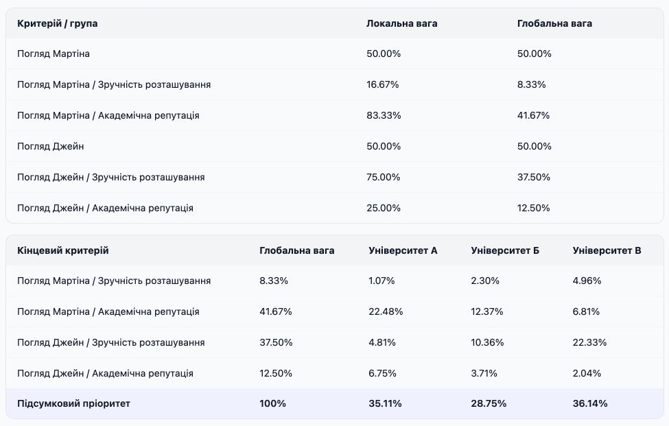
Рисунок 4 – Глобальні ваги та внески критеріїв у дворівневій моделі
У підсумку університет А отримав 35,11 %, університет Б — 28,75 %, університет В — 36,14 %. Лідером став університет В. Зміна лідера порівняно з однорівневою моделлю зумовлена зростанням сумарної глобальної ваги розташування з 16,67 % до 45,83 %.
Перевага університету В над університетом А становила близько 1,03 відсоткового пункта. Невелика різниця вказує на доцільність додаткового аналізу чутливості до зміни парних суджень. Загальна сума пріоритетів збереглася на рівні 100 %.

7 Перевірка правильності та узгодженості
Для контрольного досліду в матриці розташування оцінку університету А відносно університету Б було змінено з 1/2 на 9. Решта незалежних оцінок залишилася незмінною. Було отримано λmax = 4,1773, CI = 0,5887 та CR = 101,49 %. Виявлене перевищення порога супроводжувалося попередженням про попередній характер рейтингу (див. Рисунок 5).
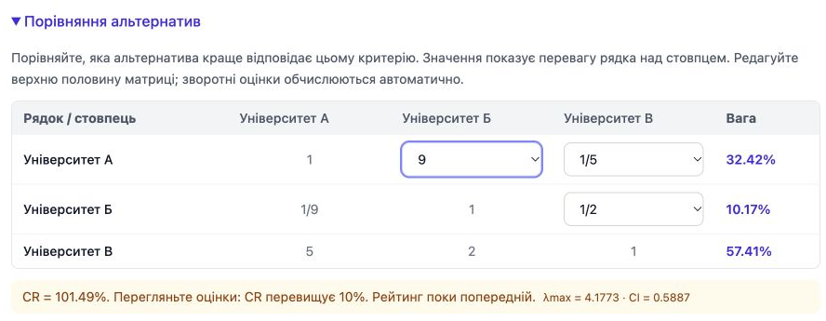
Рисунок 5 – Виявлення неузгодженої матриці парних порівнянь
Автоматичну перевірку було виконано командою npm test. Для модуля аналізу ієрархій реалізовано вісім тестів. Усі вони завершилися успішно; разом із тестами попереднього модуля було пройдено 16 перевірок.
Таблиця 6 – Основні перевірки модуля аналізу ієрархій
Об’єкт перевірки | Отриманий результат
Відомий вектор ваг | Відновлено задані ваги узгодженої матриці
Рівні парні оцінки | Отримано рівні пріоритети
Суперечливі оцінки | Виявлено перевищення порога CR
Один та два рівні | Підтверджено зважування й суму пріоритетів 1
Редагування оцінок | Збережено оберненість та одиничну діагональ
Зміна структури й розміру | Збережено коректні розміри кінцевих матриць

Додатково у браузері було перевірено зміну лідера після редагування ваг, завантаження обох прикладів та відображення попередження про неузгодженість. Успішне проходження тестів засвідчує правильність перевірених сценаріїв, але не об’єктивність експертних суджень.

8 Висновки
У ході роботи було розроблено програмний засіб для підтримки багатокритеріального вибору методом аналізу ієрархій. Реалізовано побудову вкладених критеріїв, введення парних оцінок, визначення локальних і глобальних ваг та синтез підсумкових пріоритетів альтернатив.
На прикладі вибору університету було встановлено залежність результату від структури переваг. В однорівневій моделі лідером став університет А з пріоритетом 47,11 %, а у дворівневій — університет В із пріоритетом 36,14 %. Контрольний дослід підтвердив виявлення неузгоджених оцінок за допомогою CR.
Метод може застосовуватися до вибору постачальника або програмного продукту. Якість рекомендації залежить від повноти ієрархії, обґрунтованості суджень та стійкості результату до їх зміни.

9 Відповіді на контрольні питання

9.1 Модель з одним критеріальним рівнем
Мета безпосередньо пов’язується з критеріями, а кожен критерій — з усіма альтернативами. Для критеріїв визначаються ваги, для альтернатив — локальні пріоритети за кожним критерієм. Підсумок отримується зваженим додаванням.

9.2 Модель із кількома критеріальними рівнями
Між метою та альтернативами розміщуються групи критеріїв і підкритеріїв. На кожному рівні порівнюються елементи зі спільним батьківським вузлом. Глобальна вага утворюється множенням локальних ваг уздовж гілки.

9.3 Комплексний ваговий коефіцієнт
Комплексний коефіцієнт альтернативи є сумою її внесків за кінцевими критеріями. Кожен внесок дорівнює добутку глобальної ваги критерію та локального пріоритету альтернативи за цим критерієм.

9.4 Область застосування методу
Метод застосовується для багатокритеріального вибору та ранжування, коли кількісні показники поєднуються з експертними якісними оцінками.

Список використаних джерел
1. Голуб С. В. Методичні вказівки до виконання лабораторних робіт з курсу «Теорія прийняття рішень». Черкаси, 2025. С. 17–21.
2. Soam S. K. та ін. AHP Analyser: A decision-making tool for prioritizing climate change mitigation options and forest management. Frontiers in Environmental Science. 2023. DOI: 10.3389/fenvs.2022.1099996.
3. Вихідний код вебзастосунку. Модулі hierarchyStore.ts і HierarchyPage.tsx; автоматичні тести hierarchy.test.ts.

